Модуль 5. Геометрия (в соответствии с учебным планом по предмету)
Тема 2. Свойства четырехугольников, параллелограммов, ромбов, трапеции, параллелепипеда, окружности:
Задание 1

Свойства параллелепипеда, призмы:
Задание 2

Модуль 3. Тригонометрия (Тема 3.Выбор корней по промежутку)
Модуль 7. Задачи повышенной сложности( Раздел 5. Задачи С6 (задачи с параметрами))
Задание 3
Модуль 7. Задачи повышенной сложности( Раздел 6. Задачи С7 (задачи олимпийского плана))
Задание 4 Объясните ответ
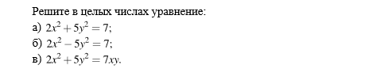
Раздел 5. Задачи С6 (задачи с параметрами)
Задание 4
